ПРОЕКТ ДОГОВОРА

ДОГОВОР N
О ПЕРЕДАЧЕ В АРЕНДУ НЕДВИЖИМОГО ИМУЩЕСТВА, ЯВЛЯЮЩЕГОСЯ
ГОСУДАРСТВЕННОЙ СОБСТВЕННОСТЬЮ ВОЛГОГРАДСКОЙ ОБЛАСТИ

г. Волгоград "___" _______ ___ г.

Государственное бюджетное учреждение культуры «Волгоградский государственный Новый экспериментальный театр», именуемое в дальнейшем «Арендодатель», в лице директора Шершень Ангелины Анатольевны, действующего на основании Устава с одной стороны, и ___________, именуемое в дальнейшем «Арендатор», в лице ____________, действующего на основании _____, с другой стороны, именуемые в дальнейшем «Стороны», в соответствии с Постановлением правительства РФ от 09.09.2021 № 1529 «Об утверждении Правил заключения без проведения конкурсов или аукционов договоров аренды в отношении государственного или муниципального имущества, закрепленного на праве хозяйственного ведения либо оперативного управления за государственными организациями культуры», заключили настоящий договор (далее - Договор) о нижеследующем.

1. Общие условия
1.1. Арендодатель передает, а Арендатор принимает во временное пользование часть нежилых помещений, расположенных в здании Волгоградского государственного Нового экспериментального театра по адресу: 400066, г. ВОЛГОГРАД, ЦЕНТРАЛЬНЫЙ Р-Н, УЛ. МИРА, Д. 5 для использования под УСЛУГИ ОБЩЕСТВЕННОГО ПИТАНИЯ ПОСРЕДСТВОМ УСТАНОВКИ ТОРГОВЫХ АВТОМАТОВ, в соответствии с приложением № 1 к настоящему договору.
Общая площадь сдаваемых в аренду помещений – 4,0 кв.м.
Одновременно с передачей прав на пользование помещениями к арендатору переходит на срок договора аренды помещений (зданий, сооружений) право пользования земельным участком, занятым этим помещением (зданием, сооружением) и необходимым для его использования в соответствии с его назначением.
При этом площадь земельного участка, за которую арендатор будет возмещать Арендодателю расходы, связанные с оплатой за данный участок, определяется Сторонами при заключении договора, указанного в пункте 2.2.2. настоящего договора.
1.2. Передача помещений оформляется актом приема-передачи (с указанием на фактическое состояние передаваемых помещений), который составляется и подписывается двумя Сторонами в количестве, равном числу участников и числу согласующих сторон.
Акт приема-передачи приобщается к настоящему Договору и является его неотъемлемой частью.
При отсутствии акта приема-передачи настоящий Договор считается незаключенным.
1.3. Настоящий Договор действует с _____________ до ________________.
1.4. Передача помещений в аренду не влечет передачу права собственности на них. Приватизация арендуемых помещений может быть осуществлена только в случаях и порядке, установленных действующим законодательством Российской Федерации.
Арендодатель заключает договор без права выкупа Арендатором арендуемого помещения.
Арендатору запрещается сдавать в субаренду имущество и использовать имущество в целях, не предусмотренных частью 3⁵ статьи 17¹ Федерального закона «О защите конкуренции».
1.5. За пределами исполнения обязательств по настоящему Договору Арендатор полностью освобожден в своей деятельности.

2. Обязанности Сторон
2.1. Арендодатель обязуется:
2.1.1. В пятидневный срок с момента подписания настоящего Договора оформить с Арендатором договор на эксплуатационные, коммунальные и необходимые административно-хозяйственные услуги (далее - Договор на оказание услуг).
2.1.2. Не позднее двух дней после вступления в силу настоящего Договора передать Арендатору помещения, указанные в п. 1.1, по акту приема-передачи.
2.1.3. Участвовать в создании необходимых условий для эффективного использования арендуемых помещений и поддержания их в надлежащем состоянии в порядке, согласованном с Арендатором.
2.1.4. В случае аварий, произошедших не по вине Арендатора, оказывать ему необходимое содействие в устранении этих последствий.
2.1.5. Не менее чем за два месяца письменно уведомлять Арендатора о необходимости освобождения объекта в связи с принятыми в установленном порядке решениями о постановке здания на капитальный ремонт в соответствии с утвержденным планом капитального ремонта или о его ликвидации по градостроительным причинам (основаниям).
2.1.6. Обеспечивать нормальное функционирование и техническое состояние инженерно-технических коммуникаций.
2.1.7. В случае досрочного освобождения Арендатором занимаемых площадей Арендодатель совместно с Арендатором должны оформить акт возврата помещений, оформленный в соответствии с порядком, определенным п. 3 данного Договора.
2.1.8. Контролировать выполнение Арендатором обязательств по настоящему Договору.
2.1.9. Контролировать поступление арендных платежей.
2.1.10. В месячный срок рассматривать обращения Арендатора по вопросам субаренды, изменения назначения арендуемых помещений, их ремонта и переоборудования.
2.2. Арендатор обязуется:
2.2.1. Использовать помещения исключительно по прямому назначению, указанному в п. 1.1. настоящего Договора.
2.2.2. В течение пяти дней с момента подписания настоящего Договора заключить с Арендодателем "Договор на оказание услуг", включающий в себя расчет на эксплуатационные, коммунальные и необходимые административно-хозяйственные услуги, в том числе возмещение расходов, имеющих непосредственное отношение к объекту недвижимости (плата за землю, налог на имущество).
2.2.3. Принять у Арендодателя помещения, указанные в п. 1.1, по акту приема-передачи.
2.2.4. Установить торговые автоматы в отведенной части помещения, указанной на плане, в течении двух дней с момента заключения настоящего договора.
2.2.5. Эксплуатировать и обслуживать торговые аппараты в соответствии с техническими, санитарными, противопожарными, экологическими и иными нормами, установленными законодательством Российской Федерации и производителем.
2.2.6. Оплачивать услуги Арендодателя в размере и в сроки, установленные настоящим Договором.
2.2.7.Обеспечить безопасность устанавливаемого оборудования для помещений и лиц, находящихся в помещении.
2.2.8. Соблюдать правила пожарной безопасности и техники безопасности, требования Госсанэпидемнадзора, а также отраслевых правил и норм, действующих в отношении видов деятельности Арендатора и арендуемого им объекта.
2.2.9. Не допускать захламления бытовым и строительным мусором внутренних дворов здания, арендуемых помещений и мест общего пользования. Немедленно извещать Арендодателя о всяком повреждении, аварии или ином событии, нанесшем (или грозящем нанести) объекту ущерб, и своевременно принимать все возможные меры по предотвращению угрозы, против дальнейшего разрушения или повреждения объекта.
2.2.10. Не заключать договоры и не вступать в сделки, следствием которых является или может являться какое-либо обременение предоставленных Арендатору по Договору имущественных прав, в частности переход их к иному лицу (договоры залога, субаренды, внесение права на аренду объекта или его части в уставный (складочный) капитал юридических лиц и др.), без письменного согласия Арендодателя.
2.2.11. Предоставлять представителям Арендодателя и Комитета по управлению государственным имуществом Волгоградской области возможность беспрепятственного доступа в арендуемые помещения в случаях проведения проверок использования их в соответствии с условиями настоящего Договора.
2.2.12. Письменно сообщить Арендодателю не позднее чем за два месяца о предстоящем освобождении помещений как в связи с окончанием срока действия Договора, так и при досрочном их освобождении. Сдать Арендодателю помещения по акту приема-передачи. Акт приема-передачи составляется в соответствии с разделом 3 настоящего Договора.
2.2.13. По окончании срока действия Договора или при его расторжении освободить занимаемые помещения не позднее трех дней после окончания действия настоящего Договора.
2.2.14. Освободить помещения в связи с аварийным состоянием конструкций здания (или его части), постановкой здания на капитальный ремонт или его сносом по градостроительным причинам (основаниям) в сроки, установленные уполномоченными органами.
2.2.15. При необходимости страховать взятое в аренду имущество, полученное страховое возмещение должно использоваться строго по целевому назначению на ликвидацию ущерба от страхового случая под непосредственным контролем Арендодателя.
2.2.16. Оказывать услуги с использованием государственного имущества, права на которое передаются по настоящему Договору в соответствии с требованиями и условиями, предусмотренными Приложением №5 к настоящему Договору.
2.2.17. Исполнять требования Охранного обязательства по использованию недвижимых памятников истории и культуры № 00027 АРС/2010 от 12.10.2010 г.

3. Порядок возврата арендуемых помещений Арендодателю
3.1. Возврат арендуемых помещений Арендодателю осуществляется комиссией, состоящей из представителей Сторон.
3.2. Стороны должны назначить своих представителей в комиссию и приступить к приему-передаче арендуемых помещений на следующий день после окончания срока действия настоящего Договора.
3.3. Арендатор обязан представить комиссии арендуемые помещения готовыми к передаче Арендодателю начиная со дня, следующего за днем окончания срока действия Договора.
3.4. Арендуемые помещения должны быть переданы Арендатором и приняты Арендодателем в течение 3 дней с момента начала работы комиссии.
3.5. При передаче арендуемых помещений составляется акт приема-передачи, который подписывается всеми членами комиссии.
3.6. Арендуемые помещения считаются фактически переданными Арендодателю с момента подписания акта приема-передачи.
3.7. Арендованные помещения должны быть переданы Арендодателю в том же состоянии, в котором они были переданы Арендатору, с учетом нормального износа. Также Арендодателю должны быть переданы по акту и все произведенные в арендуемых помещениях перестройки и переделки, а также улучшения, составляющие принадлежность помещений и неотделимые без вреда для их конструкции и интерьера.
3.8. Произведенные Арендатором отделимые улучшения арендуемых помещений являются собственностью Арендатора.

4. Платежи и расчеты по Договору
4.1. Величина арендной платы определяется в соответствии с Порядком по определению арендной платы за объекты, относящиеся к государственной собственности Волгоградской области, утвержденной распоряжением Комитета по управлению государственным имуществом Администрации Волгоградской области от 19.05.2011 N 865-р.
4.2. Ежемесячные платежи за пользование государственным имуществом Волгоградской области подлежат оплате в рублях в сумме, эквивалентной величине ежемесячной арендной платы с НДС, определенной в соответствии с п. 4.1 настоящего Договора.
Сумма арендной платы в рублях составляет 1 940,00 (одна тысяча девятьсот сорок) рублей 00 копеек в месяц, в том числе НДС начисленный на сумму арендной платы 323,33 (триста двадцать три рубля 33 копейки и перечисляется Арендатором на следующие реквизиты:
Комитет финансов Волгоградской области (ГУК «НЭТ» л/с 20296Щ10330)
р/сч 40102810445370000021, р/с 03224643180000002900 в Отделение Волгоград банка России//УФК по Волгоградской области г. Волгоград, БИК 011806101, ИНН 3444021671, КПП 344401001, ОКТМО 18701000, КБК 00000000000000000 120.
Арендодатель (учреждение – балансодержатель) в соответствии с положениями Налогового законодательства перечисляет сумму НДС, начисленного на сумму арендной платы, в УФК по Волгоградской области.
Оплата аренды производится за каждый месяц вперед до 5 числа оплачиваемого месяца.
Арендатор не осуществляет оплату за июль, август, сентябрь месяц арены, ввиду отсутствия в данный период доступа к арендуемым помещениям.
В случае если законодательством Российской Федерации будет установлен иной порядок перечисления арендной платы, чем предусмотренный п. 4.2 настоящего Договора, Арендатор обязан принять новый порядок к исполнению без его дополнительного оформления Сторонами.
4.3. Затраты на содержание и эксплуатацию здания (помещения), включая стоимость необходимых административно-хозяйственных и коммунальных услуг, компенсация налогов, имеющих непосредственное отношение к объекту недвижимости, не включаются в установленную настоящим Договором сумму арендной платы и производятся по отдельному договору с Арендодателем в сроки, определенные упомянутым договором.
4.4. При неуплате Арендатором арендной платы в двадцатидневный срок с момента наступления сроков платежа Арендодатель вправе взыскать с Арендатора задолженность в установленном порядке.
4.5. При расторжении Договора аренды Арендатор оплачивает сумму арендной платы до даты фактической сдачи помещений, установленной актом сдачи помещений.
4.6. В случае неиспользования объекта аренды:
- в связи с возникновением обстоятельств непреодолимой силы;
- ограничениями на использование объекта аренды со стороны государственных органов власти и/или органов местного самоуправления;
- запретом на посещение объекта аренды или помещения театра, в котором он находится,
арендатор имеет право на отсрочку (рассрочку, неуплату) арендной платы в течение определенного срока или до наступления определенного события. Такие изменения оформляются дополнительным соглашением.

5. Ответственность Сторон
5.1. В случае неисполнения или ненадлежащего исполнения условий Договора виновная сторона обязана возместить причиненные убытки.
5.2. За неисполнение п. 2.2.13 настоящего Договора Арендатор обязан оплатить штраф в размере одной четвертой части годовой арендной платы в областной бюджет.
5.3. В случае просрочки уплаты или неуплаты Арендатором платежей в сроки, установленные в п. 4.2 настоящего Договора, начисляются пени в размере 1/300 действующей на каждый день просрочки ставки рефинансирования Центрального Банка Российской Федерации с просроченной суммы, которые перечисляются Арендатором на счет и в порядке, указанные в пункте 4.2 Договора.
5.4. Если помещения, сданные в аренду, по вине Арендатора становятся непригодными для дальнейшей эксплуатации, а также в случае полного уничтожения арендуемых помещений Арендатор возмещает Арендодателю на счет и в порядке, указанные в п. 4.2 настоящего Договора, недовнесенную им арендную плату, а также иные убытки в соответствии с действующим законодательством Российской Федерации за период с момента обнаружения факта непригодности объекта и до истечения установленного срока действия Договора.
5.5. Если состояние возвращаемых помещений по окончании срока действия Договора хуже состояния с учетом нормального износа, Арендатор возмещает в областной бюджет на счет, указанный в п. 4.2 настоящего Договора, и Арендодателю причиненный ущерб в соответствии с действующим законодательством Российской Федерации.
Ущерб определяется комиссией с участием Арендодателя имущества и привлечением уполномоченных служб.
5.6. В случае если Арендатор не принял в установленный настоящим Договором срок или не возвратил арендуемые помещения или возвратил их несвоевременно, он обязан внести арендную плату за все время просрочки на счет и в порядке, указанные в п. 4.2 настоящего Договора. Арендодатель и балансодержатель также вправе требовать от Арендатора возмещения иных убытков, причиненных указанными в настоящем пункте действиями Арендатора.
В указанных в настоящем пункте случаях Арендатор также обязан оплатить пени в размере 0,5% за каждый день просрочки от суммы, причитающейся к оплате аренды.
При этом настоящий Договор не считается продленным.
5.7. При несоблюдении условий п. 2.2.16 и в случае наступления событий, повлекших невозможность использования передаваемых по настоящему Договору помещений, Арендатор оплачивает всю сумму причиненных убытков.
5.8. В случае нецелевого использования арендуемых помещений или передачи их Арендатором в субаренду без письменного согласия Арендодателя Арендатор обязан перечислить на счет, указанный в п. 4.2 настоящего Договора, штраф в размере 1/3 суммы годовой арендной платы. Исполнение Арендатором обязательств по данному пункту Договора не лишает Арендодателя права предпринимать меры для расторжения Договора в установленном законом порядке.
5.9. Уплата пени и штрафа, установленных настоящим Договором, не освобождает Стороны от выполнения лежащих на них обязательств или устранения нарушений, а также возмещения причиненных ими убытков.
5.10. Требования об оплате установленных настоящим разделом штрафов и пени заявляет Арендодатель.
5.11. В случае обстоятельств указанных в п. 4.6. настоящего Договора штрафные санкции за неоплату аренды при наступлении перечисленных обстоятельств не применяются.

6. Порядок изменения, расторжения, прекращения
и продления Договора
6.1. Все вносимые какой-либо из Сторон предложения о внесении дополнений или изменений в условия настоящего Договора, в том числе о его расторжении, рассматриваются Сторонами в месячный срок и оформляются дополнительными соглашениями (кроме условий по п. 4.4).
6.2. По одностороннему требованию Арендодателя или Арендатора настоящий Договор может быть изменен, дополнен или расторгнут в суде в соответствии с действующим законодательством Российской Федерации, в том числе в случае ликвидации или реорганизации Сторон, аварийного состояния арендуемого объекта, постановки его на капитальный ремонт или сноса.
6.3. Договор аренды подлежит досрочному расторжению, а Арендатор выселению по требованиям Арендодателя в следующих случаях, признаваемых Сторонами существенными нарушениями условий Договора:
а) при неуплате или просрочке Арендатором оплаты аренды в сроки, установленные п. 4.2, в течение двух месяцев независимо от ее последующего внесения;
б) при использовании помещений (в целом или частично) не в соответствии с целями, определенными в п. 1.1 Договора;
в) при умышленном или неосторожном ухудшении Арендатором состояния помещений, инженерного оборудования и прилегающих территорий либо невыполнении обязанностей, предусмотренных п. п. 2.2.4 - 2.2.10, 2.2.16, 4.3 Договора.
Расторжение Договора не освобождает Арендатора от необходимости погашения задолженности по арендной плате и выплаты неустойки.
6.4. В случае неисполнения или недобросовестного исполнения условий Договора на оказание услуг Арендодатель имеет право потребовать расторжения настоящего Договора в установленном порядке.
6.5. В случае, если ограничения, указанные в п. 4.6. настоящего Договора, будут действовать в течение 2 (двух) месяцев и более, Стороны имеют право досрочного прекратить обязательства по настоящему Договору.

7. Особые условия
7.1. В случаях возникновения производственной необходимости в эксплуатации Арендодателем помещений, для осуществления репетиционной, сценической и иной деятельности договор подлежит досрочному расторжению. Арендатор обязан освободить занимаемое помещение в срок не позднее двух месяцев со дня получения уведомления о расторжении Договора по установленным основаниям.
Расторжение Договора не освобождает Арендатора от необходимости погашения задолженности по арендной плате и выплаты неустойки.
7.2. В случае принятия Правительством Российской Федерации решения, в результате которого исполнение данного Договора для его Сторон становится невозможным, настоящий Договор прекращает свое действие.
О выселении по вышеуказанному основанию Арендатор предупреждается за один месяц.

8. Иные условия
8.1. Реорганизация Сторон, а также перемена собственника или владельца иных вещных прав на арендуемые помещения не являются основанием для изменения условий или расторжения настоящего Договора.
Новый собственник (владелец) становится правопреемником Арендодателя или Балансодержателя по настоящему Договору, при этом настоящий Договор подлежит переоформлению на основании дополнительного соглашения, но лишь в части изменения наименования и реквизитов нового собственника (владельца).
8.2. Условия настоящего Договора сохраняют свою силу на весь срок действия Договора и в случаях, когда после его заключения законодательством Российской Федерации установлены правила, ухудшающие положение Арендатора, кроме случаев, когда в законе прямо установлено, что его действие распространяется на отношения, возникающие из ранее заключенных договоров, а также за исключением случаев, предусмотренных пунктами 4.1 - 4.4 Договора.
8.3. Настоящий Договор не дает права Арендатору на размещение рекламы на наружной части здания и арендуемых помещений без согласия Арендодателя. В свою очередь, Арендодатель вправе размещать такую рекламу без согласования с Арендатором.
8.4. Взаимоотношения сторон, не урегулированные настоящим Договором, регламентируются действующим законодательством Российской Федерации.
8.5. Споры, возникающие из настоящего Договора и в связи с ним, подлежат рассмотрению в арбитражном суде в соответствии с его компетенцией.
8.6. Настоящий Договор составлен в 3-х экземплярах, имеющих одинаковую юридическую силу (по одному для каждой стороны, третий экземпляр - Комитету по управлению государственным имуществом Волгоградской области.

9. Дополнительные условия
При изменении наименования, местонахождения, банковских реквизитов или реорганизации одной из Сторон она обязана письменно в двухнедельный срок сообщить другой Стороне о произошедших изменениях, кроме случаев, когда изменение наименования и реорганизация происходят в соответствии с актами Президента Российской Федерации и Правительства Российской Федерации.
К Договору прилагаются:
1. Перечень помещений
2. Приемо-сдаточный акт
3. Расчет арендной платы
4. Выкопировка из тех. паспорта с указанием места
размещения арендатора, согласованная сторонами
5. Требования и условия оказания услуг с использованием государственного имущества

Юридические адреса и реквизиты Сторон:

Арендодатель:  Государственное бюджетное учреждение культуры «Волгоградский государственный  Новый экспериментальный театр»  400066, г. Волгоград, ул. Мира, 5  ИНН 3444021671/КПП 344401001  Комитет финансов Волгоградской области  (ГУК «НЭТ» л/с 20296Щ10330)  р/сч 40102810445370000021  р/с 03224643180000002900  в Отделение Волгоград банка России//УФК по Волгоградской области г. Волгоград  БИК 011806101 | Арендатор:
Подписи Сторон:

от Арендодателя  Директор  ________________ А.А. Шершень  М.П. | от Арендатора  __________________  М.П.

Приложение № 1
к договору № ________
от «__» _______ 20__ г.

Перечень помещений

Общая площадь сдаваемых в аренду помещений – 4,0 кв.м., в том числе идентификация помещений по техпаспорту:

Номер этажа | Номер по плану строения | Назначение частей помещения | кв.м
Первый этаж | № 54 | часть нежилого помещения (боковое фойе) | 2,0
Второй этаж | № 3 | часть нежилого помещения (боковое фойе) | 2,0
Итого |  |  | 4,0

Подписи Сторон:
от Арендодателя  Директор  ________________ А.А. Шершень  М.П. | от Арендатора  __________________  М.П.

Приложение № 2
к договору №_________
от «__» _______ 20__ г.

Приемо-сдаточный акт

г. Волгоград «__» ___________ 20__ г.

Мы, нижеподписавшиеся, Арендодатель, Государственное бюджетное учреждение культуры «Волгоградский государственный Новый экспериментальный театр», в лице директора Шершень Ангелины Анатольевны, действующего на основании Устава, и Арендатор, _________________________, действующий на основании ________________, составили настоящий акт о нижеследующем:

Арендодатель передает, а Арендатор принимает в срочное возмездное владение и пользование (аренду) нежилое помещение, расположенное в здании Волгоградского государственного нового экспериментального театра по адресу: 400066, г. ВОЛГОГРАД, ЦЕНТРАЛЬНЫЙ Р-Н, УЛ. МИРА, Д. 5, общей площадью 4,0 кв.м. включающие в себя:
- часть нежилого помещения №54 площадью 2,0 кв.м., расположенного на первом этаже;
- часть нежилого помещения № 3 площадью 2,0 кв.м ., расположенного на втором этаже
для использования под УСЛУГИ ОБЩЕСТВЕННОГО ПИТАНИЯ ПОСРЕДСТВОМ УСТАНОВКИ ТОРГОВЫХ АВТОМАТОВ в соответствии с Договором № ____ от «___» ___________ 20__г.
Техническое состояние арендуемых нежилых помещений соответствует требованиям по эксплуатации и позволяет использовать его в целях, предусмотренных указанным договором аренды.

Дополнительные замечания:
____________________________________________________________________________________________________________________________________________________________________________________________________________________________________________________________________________________________________________________________________________________________________________
Данный акт не является документом на право собственности и (или) приватизации арендуемого имущества.
Настоящий акт является неотъемлемой частью Договора № ____ аренды государственного недвижимого имущества от «___» ___________ 20__ г.

Передал: Принял:

_____________________ /________________/ _________________ /_______________/
м.п. м.п.

Приложение № 3
к договору № -_______
от «__» _______ 20__ г.

Расчет арендной платы

Арендная плата определена в соответствии с Федеральным законом от 29.07.1998 № 135-ФЗ «Об оценочной деятельности в Российской Федерации» и составляет:
- 1 940,00 (Одна тысяча девятьсот сорок) руб. 00 коп. в месяц с учетом НДС, согласно отчету об оценке рыночной стоимости арендной платы от 01.09.2021 г. № АП 149-2021.

Подписи Сторон:

от Арендодателя  Директор  ________________ А.А. Шершень  М.П. | от Арендатора  __________________  М.П.

Приложение № 4
к договору № ________
от «__» _______ 20___ г.

Выкопировка из тех. паспорта с указанием места
размещения арендатора, согласованная сторонами

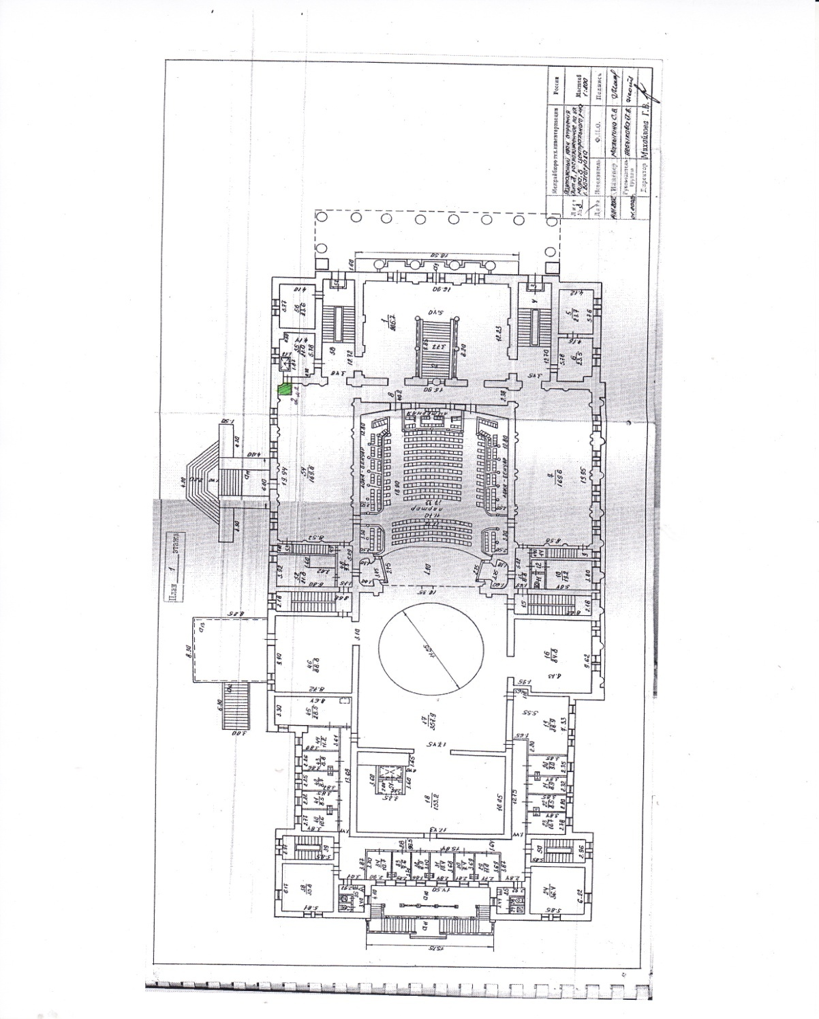

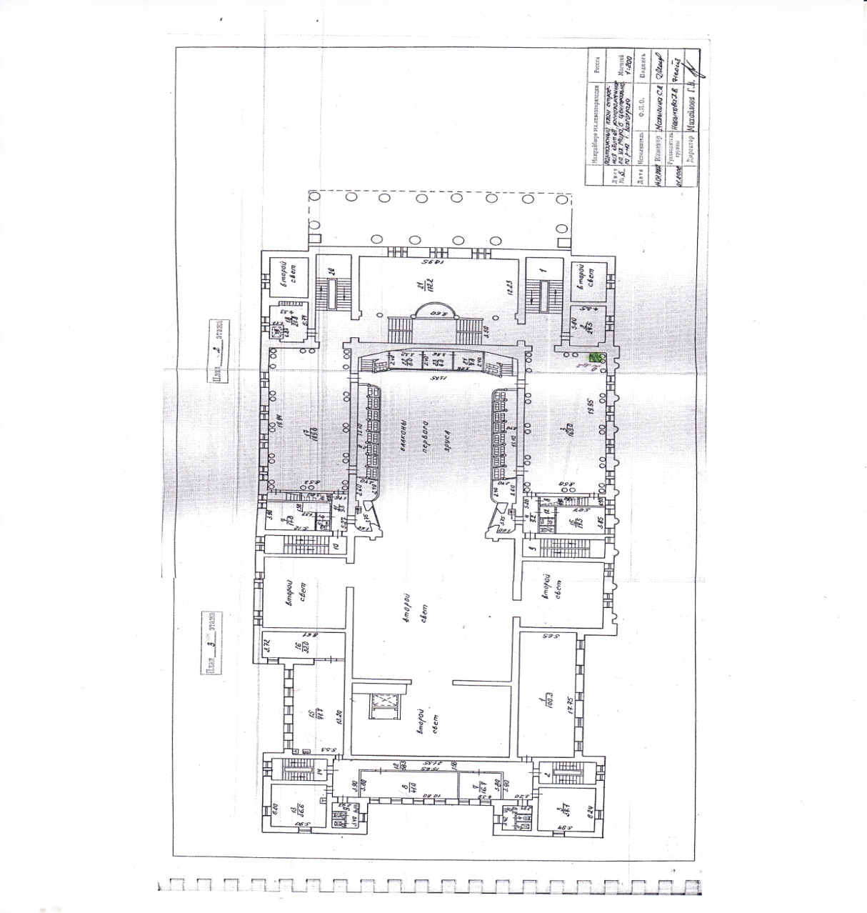

Подписи Сторон:

от Арендодателя  Директор  ________________ А.А. Шершень  М.П. | от Арендатора  __________________  М.П.

Приложение № 5
к договору № ________
от «__» _______ 20__ г.

Требования и условия оказания услуг с использованием государственного имущества

Подписи Сторон:

от Арендодателя  Директор  ________________ А.А. Шершень  М.П. | от Арендатора  __________________  М.П.

